日本的城市设计，是对特殊人群的温柔
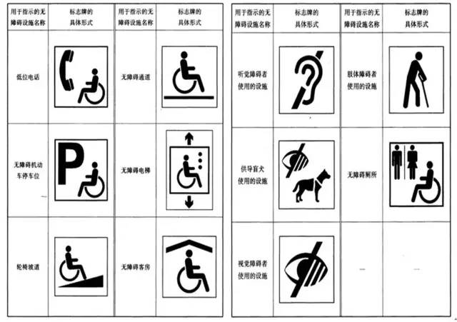
本文分享自娜娜的日语教室。
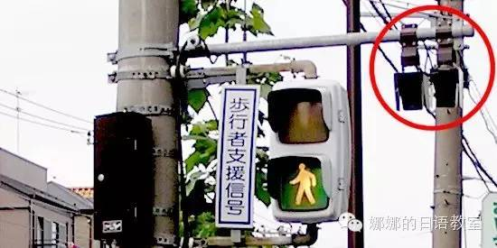
城市里除了一般的居民，还有老弱病残孕等需要特别关怀的人群，有一些不为人知的地方，其实都是经过一些特殊的设计。
早在上世界70年代初，日本就已经开始了对此课题的研究。有关人士认为应把全体公民都能利用作为建筑设计的标准，使老年人和残疾人也能同健全人一道共享社会物质文明和精神文明之成果。如今，日本的无障碍设计已有了更加深厚的内涵和外延，对我国和其他国家都不失为值得借鉴的范例。
日本公共空间无障碍设计关注的重点在于城市公共空间，包括道路与交通、建筑物、公园这些人流量很大的场所。
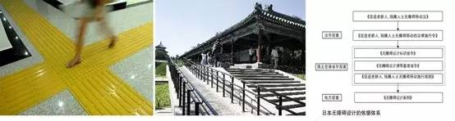
■道路与交通
道路与交通的无障碍设计主要包括道路、信号灯、残疾人停车位、公交车、车站以及街头座椅等。
■道路
为视障者出行安全、方便，国家出资修建了可触觉地面，包括条状凸起和块状凸起两种。
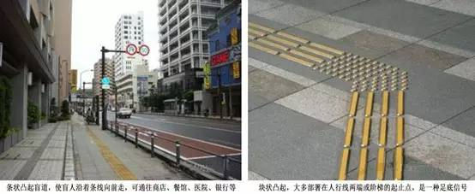
日本道路中的盲道铺设更细致之处在于过街设施，过街的人行横道也设有盲道，与人行道的盲道相连贯形成统一体系，这在中国极为罕见。
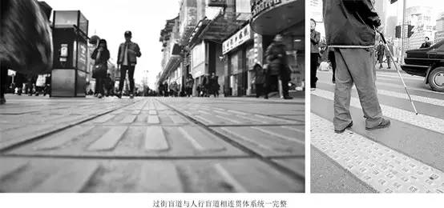
先来看看JR站，大家可以理解为日本的火车站。
1，盲文票价表
日本盲人的出行，遇到火车地铁什么的真的就是很复杂。像在东京那种像蜘蛛网一样的车站，作为一个普通人的我，经常都搞不清楚状况（也可能因为我比较脑残。。）更别提一个盲人了。所以，JR车站的票价表是有专门的盲文版的。
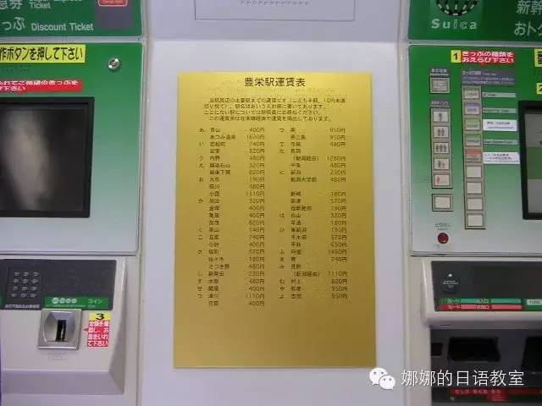
2，盲文自助买票机
买票也是一样，在正常的自助机下面有一个特殊的盲文键盘。一般人可能没注意。
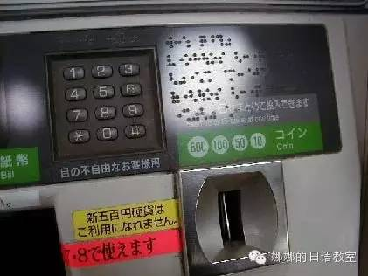
3，电梯导盲装置
电梯这里有一个声音导盲装置，告诉盲人电梯的运行指向：
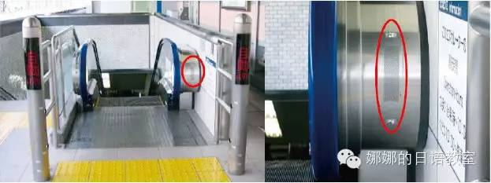
4，楼梯扶手盲文
如果你仔细观察一下，楼梯的扶手处是会有盲文的，也是指向楼梯的方向：
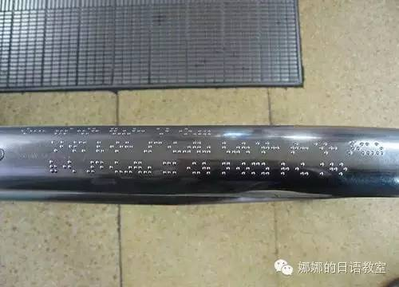
在马路上也有针对盲人的装置：
盲人红绿灯设施
有的交叉路口有红绿灯感应设施，长成这个样子：
这个对应的是日本盲人协会给盲人的一种传感器。佩戴这种传感器的盲人如果走近这个装置，将会自动接收到现在红绿灯的信息。
还记得之前娜娜给大家介绍的按钮式红绿灯的装置吗，之前也说过有盲人专用的装置。特殊之处就是绿灯的时间会延长，方便盲人通行。
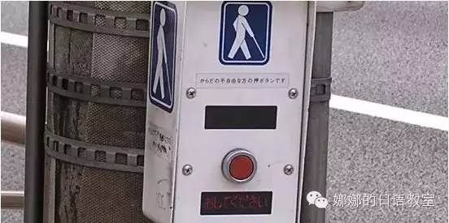
■信号灯
在人行盲道和过街盲道的基础上，同时还设有专用过街按钮和盲人使用的信号灯，这些信号灯配有盲文可以触摸和发声，红灯亮是鸟叫声，绿灯亮是波涛声，提示盲人什么时候可以过街什么时候不能过街，安全性极高。
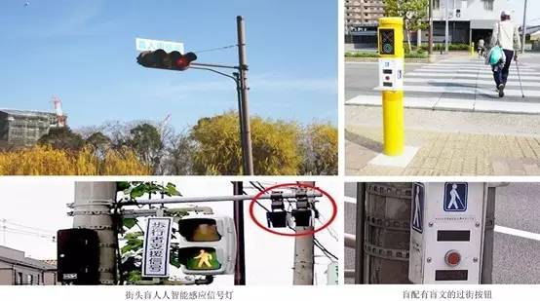

体の不自由な方 残疾人
下面来说说残疾人的公用设施，其实还挺多的。
1，残障人士专用停车位
这种车位比一般的车位不同的就是要格外宽一点。
在日本的法律中，有一些残障人士也可以开车。比如半身麻痹的，左半身麻痹。但是车上要有特殊的标志。但不管是自己开车还是坐车，车位需要的空间都比较大，方便轮椅上下车。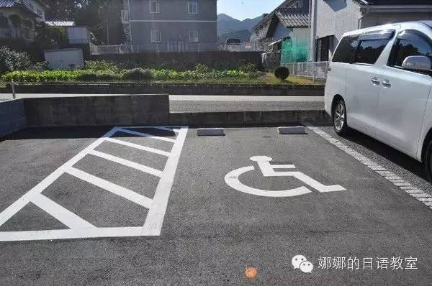
2，公交车的轮椅上下设备
日本的很多公交车是要求可以上下轮椅的。有的是搭一个斜坡：
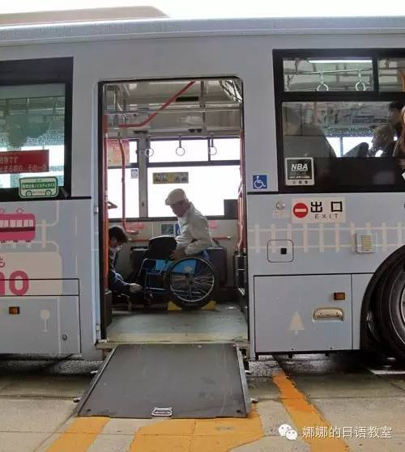
有的是有这种升降机：
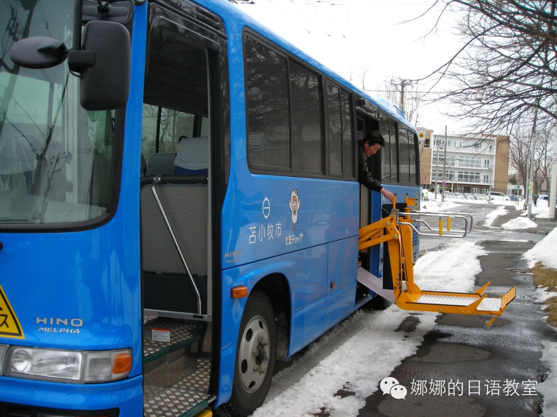
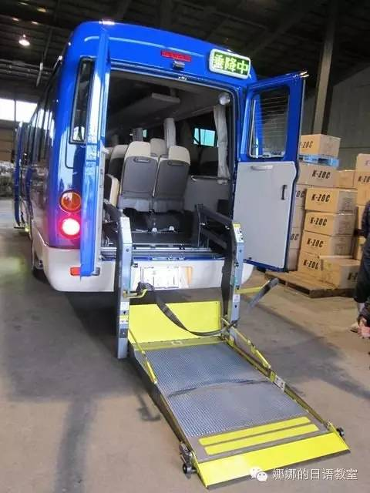
公交车内还设有可折叠的残疾人专用座位和固定轮椅用的皮带，以及用于残障人士向司机呼叫或告知下车的专用按钮。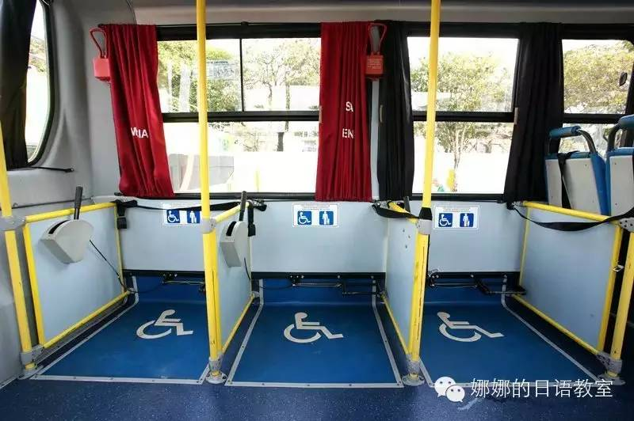
3，地铁检票口的轮椅专用出入口
这点很贴心，地铁工作台也有专用的特殊出口。
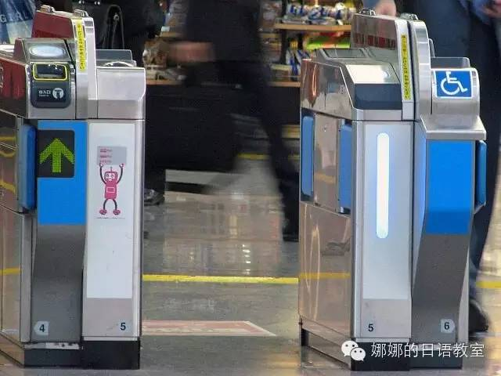
在日本东京，你能经常看到轮椅残疾人一个人搭乘列车或地铁。虽然看起来，让轮椅残疾人搭乘列车和地铁只是一件小小的事情，但是要做成这么一件小小的事，至少需要具备四大条件：
第一，车站内必须安装有升降式电梯或者供轮椅残疾人使用的阶梯轮椅运送车可以从检票口直达站台；
第二，车站明确有义务和责任主动为轮椅残疾人提供坐车系列服务；
第三，列车上必须有专供轮椅停靠的专用位置；
第四，车站与车站之间必须有接送轮椅残疾人的联络体制，以便在残疾人在到达车站下车时必须有人在站台迎接并负责送她出站。
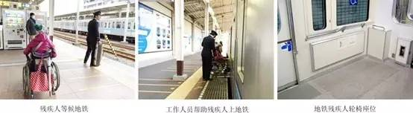
地铁站在自动购票处都设有各个站点的盲文牌，并且还有声音提示，供及盲人自主购票。站内的盲道也都是让他们直接走售票通道进出站口，不必非得通过检票机而影响通过速度。地铁站盲道交汇处还贴心地设有指南针，不仅给通过此处的残疾人给于提示也方便了通行的普通人。

在日本，比较鼓励导盲犬、导听犬的使用，它们经过健康机构培养，免费发放给有需要的人士使用。这一点好贴心哪。
所以，在日本，特殊的犬类可以自由出入餐厅、地铁等公众场合是基本的共识。
政府也在给市民宣导，如果遇到牵着导盲犬的盲人，不要逗狗、不要给食物、不要随意发出指令，影响其他人的正常生活。而特殊的犬类，有固定的绳索来标识身份。
■建筑物
建筑物的场内设计及室内设计中应考虑的重点为出入口、盲道、停车场、楼梯、电梯、廊道、卫生间及浴室。
■出入口
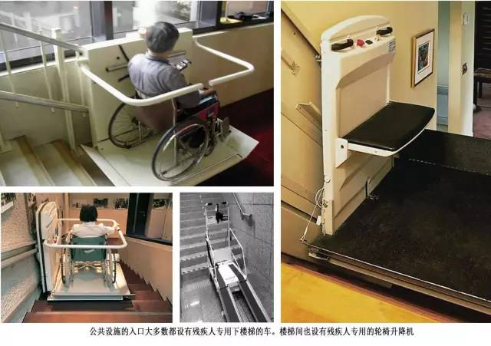
■室内盲道
在日本，部分公共类建筑中也设置了盲道，与室外盲道连成一体。充分考虑了盲人在场所内的最重要的需求。
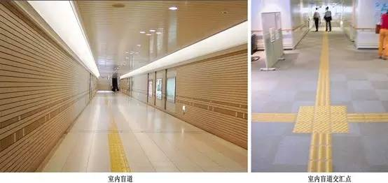
■楼梯间
对于未设置电梯的建筑，楼梯间则是最为重要的交通联系工具。因楼梯间对于障碍人士而言其使用难度比电梯间要大，故主要做了三个方面的设计：
一是高低扶手的设计，
二是防滑条的设计，
三是盲道的设置，在休息平台处也设置了盲道。
并且对于设计数值也按照人体工程学严格的控制。

■电梯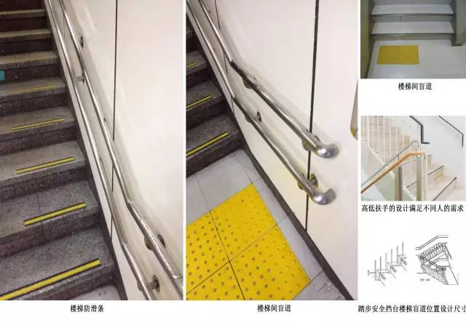
除了这些方面，日本在其他细节的问题上也考虑到了无障碍的设计，详细的规定了无障碍设计的尺寸，例如
公共场所尽量使用自动门，并且要做到开得快关的慢，保证行动迟缓的老年人和残疾人安全进入，净空高度≥800㎜，门前设盲道，装音响指示器。
电梯门净空高度≥800mm，梯箱面积≥1350*1400mm，呼叫按钮附近安装盲文指示牌，设音响器，报告所到层数。
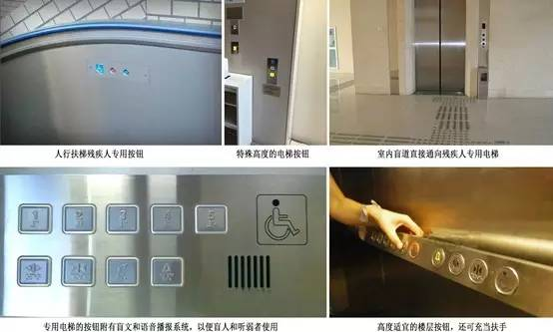
■卫生间
在日本卫生间的无障碍设计包括三个方面：
■场所设置了专门的坐便器；
■在座便器的附近设计了扶手，方便残障人士坐下及起身之用；
■设置了高低洗手池，满足不同人群的使用需求。
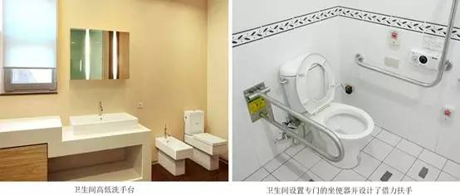
日本的马桶功能非常多样化，其中就包括了冲水、烘干以及防臭等功能并且都设有盲文。卫生间内任何高度可照到脸的镜面组合，都设有扶手。特殊人群使用的卫生间都设有看护床为照顾老、幼等人换尿布。
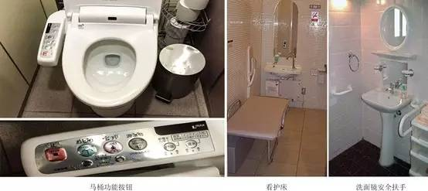
■柜台
在公共场所设置专用低柜台，台面尽量薄，下部留出保证腿部伸入的空间，以便残疾人身体可以靠近，避免给残疾人带来情感上的挫伤，盲人柜台由盲道直接引导到达。
公共场所也大量设有带辅助器具的专用无障碍电话，保证视残和听弱者的信息传递，其中规定有两台以上公用电话初要设一台残疾人专用电话，供轮椅使用者的电话台面高度要利于残疾人使用，供拄杖者使用的电话，墙壁及电话台前应设扶手，以保持身体平衡。
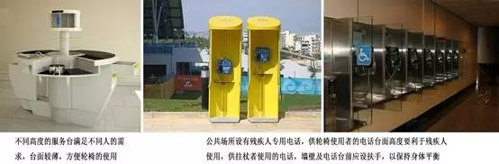
■公园
公园的无障碍设计重点在盲道、无障碍卫生间、坡道、座椅、饮水池等
坡道是帮助老年人残疾人克服室内外高差、保证垂直移动的重要措施，坡道的设置要缓，不得大于1/12，两侧有保护装置，宽度则是环境而定，单辆轮椅通行时净宽不得＜900mm
，坡道起点、终点、转弯处都必须设有休息平台，长度超过9m是，每个9m要设一个轮椅休息平台。

